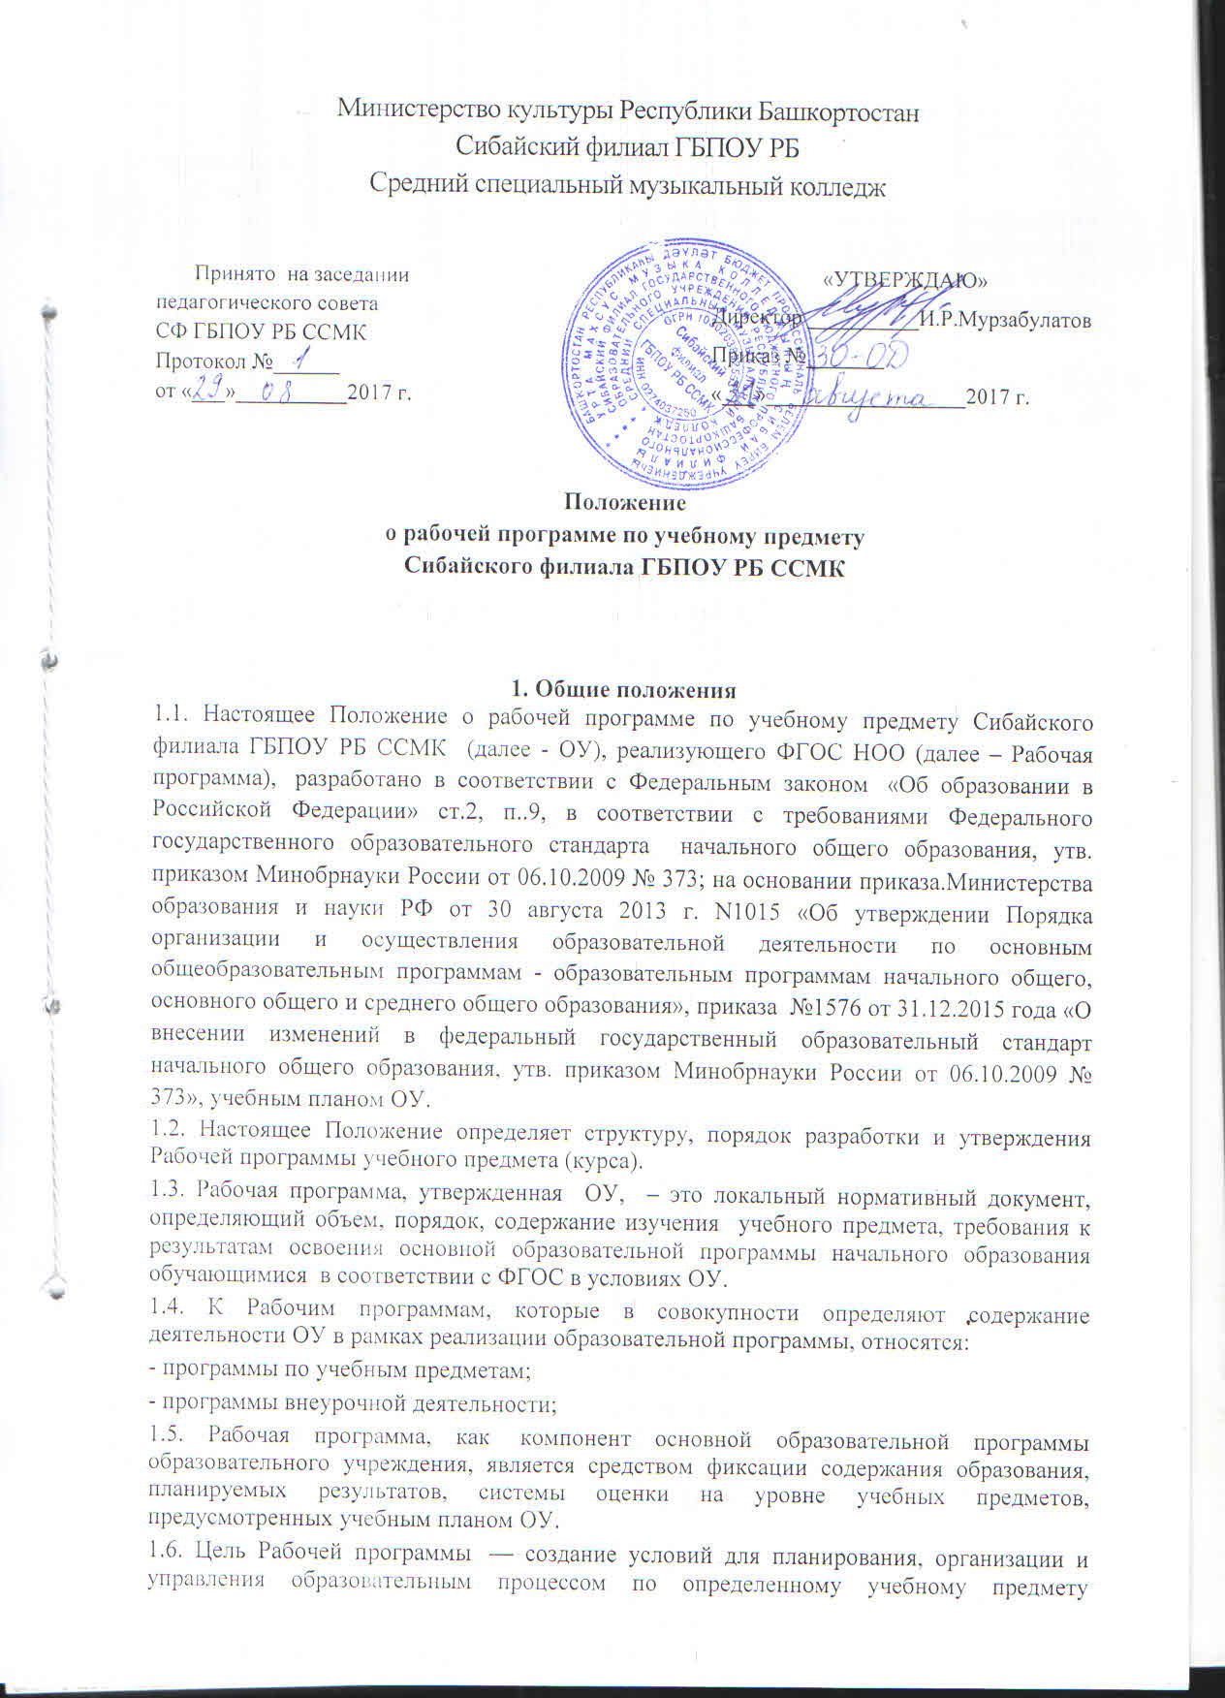

(предметной области). Рабочие программы отдельных учебных предметов должны обеспечить достижение планируемых результатов освоения основной образовательной программы ОУ.
Задачи Рабочей программы:
- сформировать представление о практической реализации федерального государственного образовательного стандарта при изучении конкретного предмета;
- определить содержание, объем, порядок изучения учебных предметов с учетом целей, задач и особенностей образовательного процесса образовательного учреждения и контингента обучающихся.
1.7. Рабочая программа выполняет следующие функции:
- является обязательной нормой выполнения учебного плана в полном объеме;
- определяет содержание образования по учебному предмету на базовом и повышенном уровнях;
- обеспечивает преемственность содержания образования по учебному предмету;
- реализует принцип интегративного подхода в содержании образования;
- включает модули регионального предметного содержания;
- создает условия для реализации системно-деятельностного подхода;
- обеспечивает достижение планируемых результатов каждым учащимся.

2. Разработка Рабочей программы
2.1. Разработка Рабочих программ относится к компетенции ОУ и реализуется им самостоятельно.
2.2. Рабочие программы составляются на уровень обучения (1-4 классы).
2.3. Проектирование содержания образования на уровне отдельного учебного предмета/ курса осуществляется индивидуально каждым педагогом в соответствии с уровнем его профессионального мастерства и авторским видением дисциплины .
2.4. Допускается разработка Рабочей программы коллективом педагогов одного предметного методического объединения: ПЦК .
2.5. Рабочая программа учебного предмета может быть единой для всех работающих в данной школе преподавателей или индивидуальной.
2.6. Рабочая программа составляется в одном экземпляре, электронный вариант представляется заместителю директора по УВР.
2.7. При составлении, принятии и утверждении Рабочей программы должно быть обеспечено ее соответствие следующим документам:
- федеральному государственному образовательному стандарту;
- примерной программе по учебному предмету (курсу);
- основной образовательной программе ОУ.
2.8. Рабочая программа является основой для создания учителем календарно-тематического планирования на каждый учебный год.
2.9. Если в примерной программе не указано распределение часов по разделам и темам, а указано только общее количество часов, учитель в Рабочей программе по предмету (курсу) распределяет часы по разделам и темам самостоятельно, ориентируясь на используемые учебно-методические комплекты и индивидуальные особенности учащихся.
2.10. Рабочая программа является обязательным документом для административного контроля полного освоения содержания учебного предмета учащимися и достижения ими планируемых результатов на базовом и повышенном уровнях.

3. Оформление и структура Рабочей программы
3.1. Рабочая программа должна быть оформлена аккуратно, без исправлений выполнена на компьютере. Таблицы вставляются непосредственно в текст. Титульный лист считается первым, но не нумеруется.
Тематическое (или календарно-тематическое) планирование представляется в виде таблицы.
3.2. Структура Рабочей программы:

Элементы  Рабочей программы | Содержание элементов Рабочей программы
Титульный лист (приложение1) | - полное наименование ОУ;  - грифы рассмотрения, согласования, утверждения Рабочей программы;  - название учебного предмета, для изучения которого написана программа;  - указание ступени обучения;  - фамилия, имя и отчество учителя, составителя Рабочей программы, квалификационная категория;  - сроки реализации Рабочей программы;  - год разработки Рабочей программы;
1.Планируемые результаты изучения учебного предмета | Личностные, метапредметные и предметные результаты освоения конкретного учебного предмета, курса в соответствии с требованиями ФГОС;
2. Содержание учебного курса, предмета | Содержание: перечень учебных разделов (при наличии), учебных тем
3. Тематическое (или календарно-тематическое) планирование (приложение 2, 3) | - перечень тем и последовательность их изучения;  - количество часов отводимых на освоение каждой темы ( тема урока);  - планируемая и фактическая дата проведения;  -приложение

3.3. Составитель рабочей программы может самостоятельно:
- раскрывать содержание разделов, тем, обозначенных в ФГОС НОО и примерной программе;
- конкретизировать и детализировать темы;
- устанавливать последовательность изучения учебного материала;
- распределять учебный материал по годам обучения;
- распределять время, отведенное на изучение курса, между разделами и темами по их дидактической значимости, а также исходя из материально-технических ресурсов школы;
- конкретизировать требования к результатам освоения основной образовательной программы обучающимися;
- включать материал регионального компонента по предмету;
- выбирать, исходя из стоящих перед предметом задач, методики и технологии обучения и контроля уровня подготовленности обучающихся.
4. Рассмотрение и утверждение Рабочей программы.
4.1. Разработка и утверждение Рабочей программы по учебному предмету (курсу) относится к компетенции ОУ и реализуется ей самостоятельно.
4.2. Рабочая программа учебного предмета рассматривается и принимается на заседании ПЦК, согласовывается с заместителем директора, утверждается руководителем ОУ в срок до 1 сентября текущего года.
4.3. Руководитель ОУ вправе провести экспертизу Рабочих программ непосредственно в ОУ или с привлечением внешних экспертов на соответствие требованиям федерального государственного образовательного стандарта, примерной программе учебного предмета, утвержденной Министерством образования и науки РФ (авторской программе, прошедшей экспертизу и апробацию), федеральному перечню учебников; положению о разработке Рабочих программ ОУ.
4.4. При несоответствии Рабочей программы установленным требованиям, руководитель ОУ накладывает резолюцию о необходимости доработки с указанием конкретного срока.
4.5. Решение о внесении изменений в Рабочие программы рассматривается и принимается на заседании ПЦК, утверждается директором ОУ.
4.6. Утвержденные Рабочие программы являются составной частью основной образовательной программы ОУ, входят в обязательную нормативную локальную документацию ОУ.
4.7. Администрация ОУ осуществляет контроль реализации Рабочих программ в соответствии с планом внутришкольного контроля.
4.8. ОУ несет ответственность в соответствии с действующим законодательством в образовании за реализацию не в полном объеме образовательных программ в соответствии с учебным планом и календарным учебным графиком.

5. Делопроизводство
5.1. Администрация ОУ осуществляет систематический контроль за выполнением Рабочих программ, их практической части, соответствием записей в классном журнале содержанию Рабочих программ по итогам каждого учебного периода (четверти, года).
5.2. Итоги проверки Рабочих программ подводятся на совещании при директоре, заседаниях педагогического совета ОУ.

Приложение 1.
Министерство культуры Республики Башкортостан
Сибайский филиал государственного бюджетного профессионального
образовательного учреждения Республики Башкортостан
Средний специальный музыкальный колледж

РАССМОТРЕНО  на заседании ПЦК  общеобразовательных дисциплин  Протокол № ____  от «_____» ____________2017 г.  Председатель ПЦК  /_________/ Г.Л.Байрамгулова | СОГЛАСОВАНО:  зам. директора по УР  /______/ Н.Ч.Абдуллина  «___» __________ 2017 г. | «УТВЕРЖДАЮ»:  Директор СФ ГБПОУ РБ ССМК ____________ И.Р.Мурзабулатов  Приказ №______  от «____» _____________2017 г.

Литературное чтение
1-4 классы
(Начальное общее образование)
Срок реализации программы – 4 года

Программу разработала
Ярасбаева З.С., преподаватель
начальных классов
высшей категории

2017
Приложение 2
Тематический план
№ | Тема раздела | Количество часов
 |  | I | II | III | IV
1 | Подготовка к изучению чисел. Пространственные и временные представления | 8
2 | Числа от 1 до 10. Число 0.  Нумерация | 28
3 | Числа от 1 до 10  Сложение и вычитание | 56
4 | Числа от 1 до 20  Нумерация | 12
 | … | … | … | … | …
 | Итого | 132 | 136 | 136 | 136

Приложение 3.
.
Календарно-тематический план
Предмет
…. класс
(… часов в неделю, …. часа (за год )

№ | Тематическое планирование | Дата |  | При-  меча-ние
 |  | план | по факту
1
2
3
4
5

